
Газета
Адаптация ребёнка к детскому саду


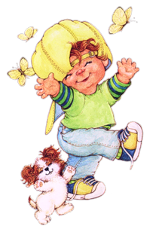
Ваш малыш пошел в детский сад. Конечно, вы очень волнуетесь, как он отреагирует на перемены в его жизни, понравится ли ему в саду, быстро ли он привыкнет. Вы представляете массу проблем и пытаетесь их разрешить в своем воображении. С какими реальными проблемами возможно придется столкнуться Вам и малышу и как сделать процесс адаптации более мягким?
Родители, приводя малышей в сад впервые, удивляются тому, как легко они заходят в группу и, казалось бы, совсем не переживают их уход. Но следующий день оказывается, что не все так просто и малыш очень переживает. Конечно, есть дети, которые плачут с первого дня. Встречаются также дети, которые действительно не плачут и радостно бегут в группу, как в первый, так и в последующие дни. Но таких детей очень мало. У остальных процесс адаптации проходит совсем не просто.

Адаптация – это приспособление организма к изменяющимся внешним условиям.

Этот процесс требует больших затрат психической энергии и часто проходит с напряжением, а то и перенапряжением психических и физических сил организма. Детям любого возраста очень непросто начинать посещать детский сад, ведь вся их жизнь меняется кардинальным образом. В привычную, сложившуюся жизнь ребенка буквально врываются следующие изменения:
- четкий режим дня;
- отсутствие родных рядом;
- постоянный контакт со сверстниками;
- необходимость слушаться и подчиняться незнакомому человеку;
- резкое уменьшение персонального внимания.

Всякое изменение внешней среды ведёт к напряженной адаптации. Говоря, о разных проявлениях напряжения, следует учитывать ее тяжесть. Адаптацию различают по тяжести течения: легкую, средней тяжести, тяжелую.
При легкой адаптации поведение ребенка нормализуется в течение 10-15 дней. Он начинает адекватно вести себя в коллективе и не болеет в течение
первого месяца посещения ДОУ. Похудение либо вообще не наблюдается, либо оно очень незначительно. В данном случае напряженная адаптация является незакономерной, как и при всяком существенном изменении микросоциальной среды, во время которого организм ребенка справляется с возникшими трудностям и без каких-либо отрицательных последствий.
При адаптации средней тяжести сдвиги в поведении и эмоциональном состоянии ребенка нормализуется в течение полутора месяцев. Если раньше у него отмечалось похудение, то за это время восстанавливается первоначальный вес. На протяжении первого месяца посещения ДОУ у ребенка, как правило, возникает однократное заболевание, ребенок отсутствует по болезни 7-10 дней, т.е. это заболевание нетяжелое, протекающее без осложнения. Если ребенок на протяжении первого месяца 10 дней отсутствует в группе по болезни, то, естественно, его поведенческие реакции нормализуются только к концу месяца. Заболевание, возникающее как проявление патологической адаптации, свидетельствует в данном случае о превышении возможностей организма ребенка к микросоциальной адаптации в результате выраженного психического стресса. Если ребенок не заболевает, но его поведенческие реакции все же нормализуются только к концу месяца, то, очевидно, и в этом случае выраженность психического стресса позволяет говорить об адаптации средней тяжести.
Тяжелая адаптация может протекать в двух формах. У некоторых детей наблюдаются частые повторные заболевания, как правило, респираторные, в ряде случаев приводящие к осложнениям (отиту, бронхиту, пневмонии). Вес неустойчив – стабильная прибавка веса затруднена в связи с повторными заболеваниями, время восстановления первоначального веса задержано. При этом период адаптации длится свыше полутора месяцев. Тяжелая адаптация отражается и на показателях развития и состояния здоровья. При этом ребенок длительное время находится в фазе патологической адаптации, так как чаще всего сразу после выздоровления вновь заболевает. Вторая форма тяжелой адаптации выражается в длительном неадекватном поведении, граничащем с преневротическом состоянием. При этом поведение детей не нормализуется иногда в течение полугода.
Признаки психоэмоционального напряжения:
- трудность засыпания и беспокойный сон;
- усталость после нагрузки, которая совсем недавно ребёнок не утомляла;
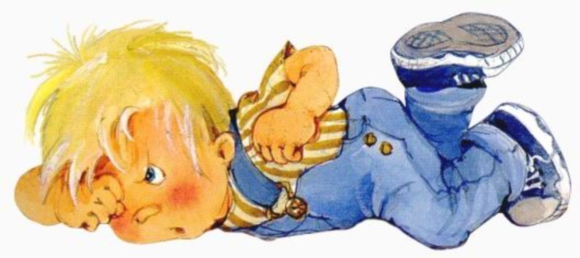
- беспричинная обидчивость, плаксивость или, наоборот, повышенная агрессивность;
- рассеянность, невнимательность;
- беспокойство, непоседливость;
- отсутствие уверенности в себе, которая выражается в том, что ребёнок все чаще ищет одобрения у взрослых, буквально жмётся к ним;
- проявление упрямства;
- постоянно сосет палец; жуёт что-нибудь; слишком жадно, без разбора ест, заглатывает при этом пищу (иногда, наоборот, отмечается стойкое нарушение аппетита);
- боязнь контактов, стремление к уединению, отказ участвовать в играх сверстников (часто ребёнок бесцельно бродит по групповой комнате, не находя себе занятия);
- игры с половыми органами;
- подергивание плечами, качание головой, дрожание рук;
- снижение массы тела или, напротив, проявление симптомом ожирения;
- повышенная тревожность;
- дневное и ночное недержание мочи, которого раннее не наблюдалось.
Все вышеперечисленные признаки могут говорить о том, что ребёнок находится в состоянии психоэмоционального напряжения, только в том случае, если они не наблюдались ранее.
Чтобы избежать осложнений и обеспечить оптимальное течение адаптации, необходим постепенный переход ребенка из семьи в дошкольное образовательное учреждение.
К моменту поступления в детский сад ребенок должен уметь:
- самостоятельно пить из чашки;
- пользоваться ложкой;
- активно участвовать в одевании, умывании.
Должен быть опыт общения с незнакомыми людьми.
Должен быть приучен к горшку. ПАМПЕРСЫ НЕДОПУСТИМЫ!
Отучен от грудного вскармливания.
Как же помочь ребёнку адаптироваться к детскому саду с минимальными потерями для здоровья?
Первое, что необходимо сделать, это познакомить ребёнка с дошкольным учреждением ещё до того, как он туда придёт на весь день. Вначале следует прийти на вечернюю прогулку, посмотреть, как дети играют, как расходятся по домам.
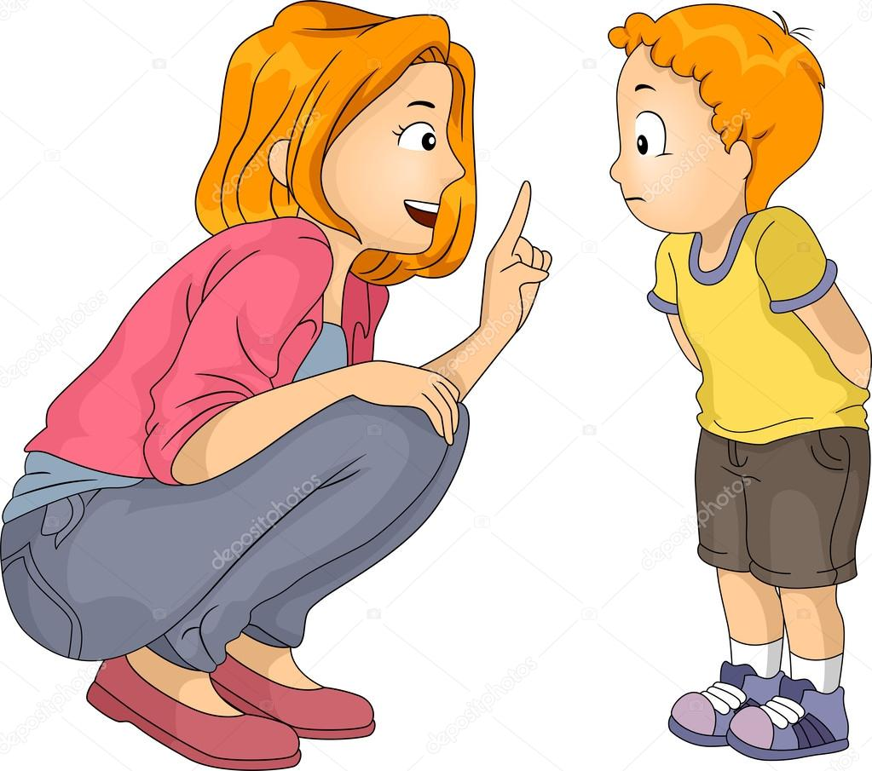
Также важно обратить внимание ребёнка на то, что родители ежедневно забирают своих детей домой, что никто из детей на ночь не остаётся, что ночью детский сад просто не работает. Это должно зафиксироваться в сознании ребёнка. А вот на следующий день вновь приходят в детский сад со своими родителями.
Это следует проделать потому, что чувство времени у детей ещё не сформировано, и, попадая в детский сад, многим из них кажется, что их уже никогда отсюда родители не заберут, что это теперь «НАВСЕГДА».
Через несколько дней, если группа уже сформирована, можно будет прийти на дневную прогулку. Зайти в детский сад вместе со своей группой. Родители, находятся рядом с ребёнком, смогут объяснить ему всё то, что его интересует. А дома можно будет «проиграть» всё увиденное и услышанное.
Чем больше ребёнок будет знать о дошкольном учреждении, чем лучше будет с ним знаком, тем легче пройдет его период адаптации.

Чтобы первые недели пребывания в детском саду прошли по возможности без стрессовых ситуаций примите к сведению следующие рекомендации:

- постарайтесь наладить правильный распорядок дня (приблизите его к режиму детского сада).
- заранее прививайте ребёнку необходимые навыки самообслуживания;
- постарайтесь избавить ребёнка от вредных привычек (сосание пальцев, приём пищи из бутылочки, постоянное сосание пустышки, сон с обязательным укачиванием);
- в первые дни ребёнок остается в детском саду на 1-2 часа, затем его пребывание доводится до полного дня в течение 2-3-х недель;
- если ребёнку и маме очень тяжело расставаться, тогда отводить ребёнка в садик может отец или кто-то еще из близких;
- заранее познакомьтесь с воспитателями группы, расскажите об индивидуальных особенностях Вашего ребёнка;
- никогда не пугайте ребёнка детским садом;
- не затягивайте момент расставания с ребёнком в детском саду
- поддерживайте дома спокойную обстановку;
- не перегружайте ребёнка новой информацией, не посещайте многолюдные места и не принимайте дома шумные компании;
- не проявляйте перед ребёнком своего волнения и беспокойства;
- будьте терпеливы, демонстрируйте ребёнку свою любовь и заботу.
Скорее всего, если вы постараетесь выполнить все эти условия, то Ваш малыш прекрасно справиться с изменениями в его жизни. Задача родителей в это время быть спокойными, терпеливыми, внимательными и заботливыми.

Для создания комфортных условий пребывания ребёнка в ДОУ необходимо:

- комплекты сменной одежды;
- достаточное количество носовых платков;
- пакет для использованного белья;
- всю одежду необходимо промаркировать
(написать имя полностью);
- опрятный вид, застегнутая на все
пуговицы одежда и обувь;
- умытое лицо;
- чистый нос, руки, подстриженные ногти;
- подстриженные и тщательно расчесанные волосы (если у девочек длинны
волосы, то необходимо собрать их) чистое нижнее белье;
- одежда должна соответствовать размеру (не слишком велика и тем более маловата);
- завязки и застёжки на одежде должны быть расположены так, чтобы ребёнок мог сам себя обслужить;
- нежелательно ношение комбинезонов (это мешает формированию самостоятельных культурно-гигиенических навыков);
- обувь должна быть легкой, соответствовать ноге ребёнка, легко сниматься и надеваться, имеет фиксированную пятку.
К сожалению, иногда родители совершают серьезные ошибки, которые затрудняют адаптацию ребенка. Чего нельзя делать ни в коем случае:
- Нельзя наказывать или сердиться на малыша за то, что он плачет при расставании или дома при упоминании необходимости идти в сад! Помните, он имеет право на такую реакцию. Строгое напоминание о том, что «он обещал не плакать», – тоже абсолютно не эффективно. Дети этого возраста еще не умеют «держать слово». Лучше еще раз напомните, что вы обязательно придете.
- Нельзя пугать детским садом («Вот будешь себя плохо вести, опять в детский сад пойдешь!»). Место, которым пугают, никогда не станет ни любимым, ни безопасным.
- Нельзя плохо отзываться о воспитателях и саде при ребенке. Это может навести малыша на мысль, что сад – это нехорошее место и его окружают плохие люди. Тогда тревога не пройдет вообще.
- Нельзя обманывать ребенка, говоря, что вы придете очень скоро, если малышу, например, предстоит оставаться в садике полдня или даже полный день. Пусть лучше он знает, что мама придет не скоро, чем будет ждать ее целый день и может потерять доверие к самому близкому человеку.
Роль игры и игровых упражнений с музыкальным сопровождением в период адаптации детей раннего возраста

Каждому малышу в период адаптации к детскому саду приходится преодолевать множество трудностей: эмоциональное напряжение, чувство тревоги, стресс. Для создания благоприятной психологической обстановки можно и нужно использовать различную музыку. Еще в глубокой древности было замечено благотворное влияние музыки на организм человека. Наши предки лечили музыкой тоску, нервные расстройства, заболевания сердечно - сосудистой и дыхательной системы.
Музыка является видом искусства, посредством которого можно передавать чувства и настроения. Главными выразительными средствами и элементами ее являются: темп, метр, ритм, мелодия.
Мамы и папы не раз наблюдали, с какой радостью дети включаются в движение под музыку. Звучащая музыка вызывает эмоциональные впечатления, усиливает радость и удовольствие от движения. Взрослые знают, какое наслаждение доставляют детям музыкально-двигательные упражнения, танцы или просто произвольные движения под музыку (от беготни и подпрыгиваний до забавного подражания танцевальным движениям артистов). Радость, которую приносит детям музыка, - это радость свободного звукового и двигательного выражения разнообразных эмоций. В музыке заключен целый мир звучащих образов. Войти в этот притягательный мир, взаимодействовать с ним помогает ребенку движение.
Поэтому в данном разделе, мы Вам предлагаем поговорить, насколько интересно, а главное полезно можно организовывать игры и проводить время с детьми раннего дошкольного возраста, используя музыку.
Игровая деятельность под музыку радует ребенка и поддерживает его интерес к занятиям. Очень интересный материал для занятий с детьми раннего возраста можно найти в методике музыкального развития Сергея Станиславовича и Екатерины Сергеевны Железновых «Музыка с мамой». Авторами выпущено много разнообразных аудио и видеодисков с веселой музыкой, красивыми мелодиями, простыми песенками для малышей. Методика «Музыка с мамой» пользуется популярностью во многих странах мира.
Опыт показывает, что занятия по методике Железновых доступны для понимания даже самым маленьким детям и оказывают благоприятное воздействие на:
• физическое развитие ребенка, являются профилактикой неврозов;

• формирование умения распределять внимание в процессе деятельности;
• гармоничное эмоциональное развитие ребенка;
• развитие воображения и творческой фантазии;
• формирование музыкальных способностей.
Основой музыкальной деятельности для малышей от года и старше должны быть танцы, жестовые и подвижные игры по подражанию и самостоятельные.
Рассмотрим, какие игры и упражнения можно проводить с детьми.
Пальчиковые игры - игры на развитие у ребенка координации движений, тонкие тактильные ощущения. Известно также, что развитие моторики рук оказывает положительное влияние на развитие речи и в целом умственной деятельности ребенка.

Во время пальчиковых игр выбирайте песенки в среднем или медленном темпе. На первоначальном этапе активно помогайте малышу выполнять движения правильно, разучивайте игру без музыки (подпевая или проговаривая нараспев). Когда ребёнок усвоит упражнение - сокращайте свою непосредственную помощь, но продолжайте выполнять все действия вместе с ним (сидя напротив).
Все пальчиковые игры проводятся тремя способами:
1. Взрослый сам выполняет движения - ребёнок смотрит.
2. Взрослый выполняет движения ручками ребёнка.
3. Ребёнок выполняет движения своими ручками.
Никогда не следует принуждать ребёнка играть. Если игра понравится малышу, он будет пытаться участвовать, просить повторения. Если ребёнок показывает движения по-своему, его не следует исправлять.
Тексты упражнений - весёлые и яркие, являются подсказкой к заданным движениям, легко ложатся на слух ребёнка и без специальных установок настраивают его на игру. С помощью стихотворного ритма у детей совершенствуется произношение, отрабатывается правильный темп речи, развивается речевой слух.
В методике также есть песенки – возгласы. Их главная цель -стимулировать ребенка к речевому подражанию и подпеванию.
Все мы знаем, что для ребенка раннего возраста большую роль играет подражание. При подражании взрослым у него формируются новые формы поведения и навыки. Уже в период 1-го года жизни ребенок может повторять за взрослыми некоторые движения: качать головой, показывать язык, хлопать в ладоши и т. д.
В методике Железновых так же есть песни игры, направленные на развитие общей моторики детей в альбоме « Аэробика для малышей»
Использовать материал, предложенный авторами можно для занятий с детьми разного возраста. Веселые пальчиковые игры, музыкальные сказки, гимнастика под задорную музыку, подвижные ролевые игры, звукоподражания и игра на детских шумовых инструментах, уроки лепки и рисования, все это будет интересно детям от рождения. Занятия по методике Железновых обеспечивают раннее музыкальное развитие, активное развитие речи у детей, развитие музыкального слуха, мелкой и крупной моторики, творческих способностей.
Именно музыка поможет быстро адаптироваться к условиям детского сада и развить творческие способности ребенка, познакомить его с миром искусства и сформировать эстетический вкус. Поэтому хочется дать несколько советов родителям:
1. Подбирайте и включайте малышу музыку в соответствии с возрастом.
2. Включайте на ночь спокойную музыку, тогда малыш будет хорошо засыпать.
3. Включайте музыку фоном ребенку, когда он играет, учитывая его психологические особенности. Если он гиперактивный и подвижный, то нужно включать спокойную музыку, которая расслабляет и гармонизирует организм. А если ваш ребенок заторможенный, то можно подобрать танцевальную музыку, она будет активизировать малыша, побуждать двигаться.
4. Никогда не включайте ребенку очень громкую музыку или музыку в стиле рок, тяжелый металл, техно.
Если вы заглянете в сеть Интернет, то найдете много чего интересного и полезного. В работе с детьми могут быть использованы музыкальные игры любых авторов, известных и неизвестных, главное, чтоб они были доступны детям и вызывали эмоции.

Игры дома в период адаптации ребенка к детскому саду
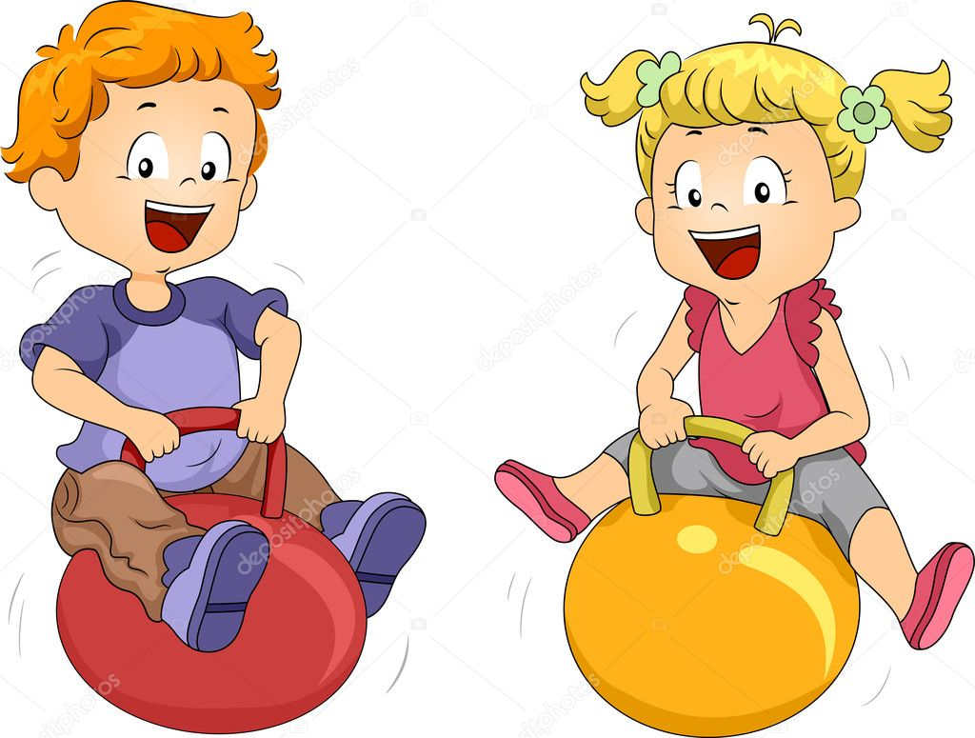
Чтобы снизить напряжение необходимо переключить внимание малыша на деятельность, которая приносит ему удовольствие. Это, в первую очередь, игра.
Цель игры заключается в сохранение и укрепление психического здоровья детей, повышение функциональных и адаптивных возможностей детского организма, стимулирования сенсорного развития детей.
Задачи:
- способствовать стабилизации психологического состояния;
- способствовать снижению тревожности, регуляции процессов возбуждения и торможения нервной системы;
- способствовать созданию положительного эмоционального фона и помогать преодолевать нарушения в эмоционально-волевой сфере;
- способствовать стимуляции познавательной активности, возбуждению интереса к исследовательской деятельности;
- корректировать повышенную эмоциональную напряжённость;
- развивать мелкую и общую моторику, координацию движений.
Игра «Наливаем, выливаем, сравниваем»
В таз с водой опускаются игрушки, поролоновые губки, трубочки, бутылочки с отверстиями. Можно заполнить миску с водой пуговицами, небольшими кубиками и т. д. и поиграть с ними:
· взять как можно больше предметов в одну руку и пересыпать их в другую;
· собрать одной рукой, например, бусинки, а другой – камушки;
· приподнять как можно больше предметов на ладонях.
После выполнения каждого задания ребенок расслабляет кисти рук, держа их в воде. Продолжительность упражнения – около пяти минут, пока вода не остынет. По окончании игры руки ребенка следует растирать полотенцем в течении одной минуты.
Игра «Рисунки на песке»
Рассыпьте манную крупу на подносе. Можно насыпать ее горкой или разгладить. По подносу проскачут зайчики, потопают слоники, покапает дождик. Его согреют солнечные лучики, и на нем появится рисунок. А какой рисунок, вам подскажет ребенок, который с удовольствием включится в эту игру. Полезно выполнять движения двумя руками.
Игра «Разговор с игрушкой»
Наденьте на руку перчаточную игрушку. На руке ребенка тоже перчаточная игрушка. Вы прикасаетесь к ней, можете погладить и пощекотать, при этом спрашиваете: «Почему мой … грустный, у него мокрые глазки; с кем он подружился в детском саду, как зовут его друзей, в какие игры они играли» и т. д. Побеседуйте друг с другом, поздоровайтесь пальчиками. Используя образ игрушки, перенося на него свои переживания и настроения, ребенок скажет вам, что же его тревожит, поделится тем, что трудно высказать.
Игра «Доброе утро»
Взрослый вместе с ребёнком напевно произносит текст:
-Доброе утро, глазки! (касаемся глаз кончиками пальцев)
Вы проснулись? (хлопки в ладоши)
- Доброе утро, носик! (дотрагиваемся до кончика носа)
Ты проснулся? (хлопки в ладоши)
- Доброе утро, ушки! (касаемся кончиками пальцев обоих ушек)
Вы проснулись? (хлопки в ладоши)
- Доброе утро, ротик! (касаемся указательным пальцем губ)
Ты проснулся? (хлопки в ладоши)
-Доброе утро, ручки! (кистями обеих рук делаем «фонарики»)
Вы проснулись? (хлопки в ладоши)
- Доброе утро, животик! (круговое поглаживание ладонью по животику)
Ты проснулся? (хлопки в ладоши)
- Доброе утро, мой малыш! Ты проснулся! К солнышку потянулся! (ласково обнимаем малыша, потягиваемся).
Если до поступления малыша в ясли родители уделяли его воспитанию достаточное внимание и тщательно подготовили его к пребыванию в детском учреждении, то он успешно адаптируется к новым условиям.

Газету подготовили:
Соколовская Ю.А.
Миронова Ю.С.
Тихонова С. А.

